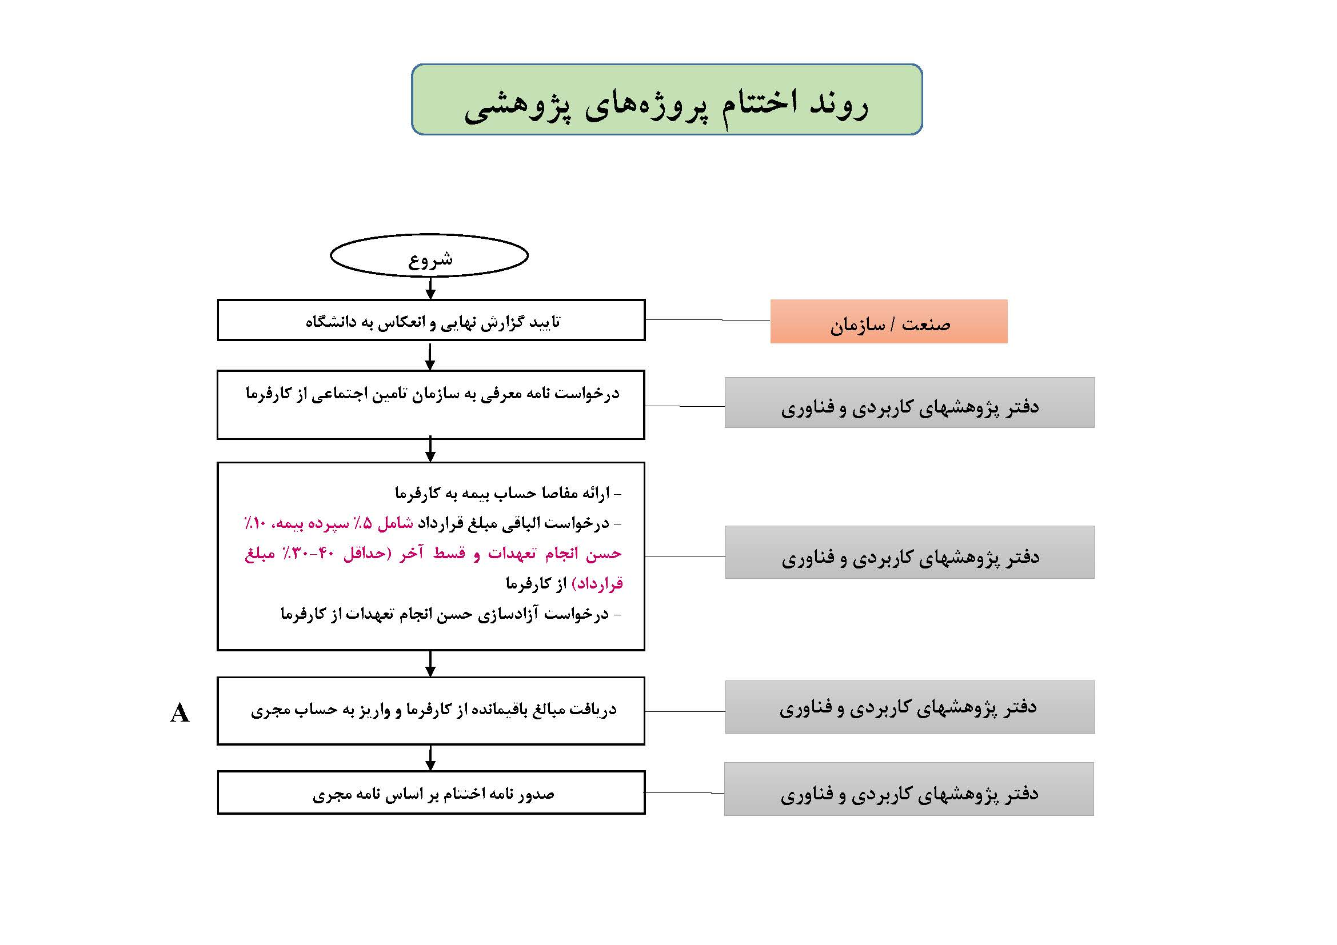
روند اختتام قراردادهای پژوهشی

